

**Kingdom of Saudi Arabia  
Ministry of Social Affairs  
Al-Attaa Ladies Charitable Sociaty/Al-Qatif  
est: 26/7/1429 A.H  
Reg-No (453) j**

**المملكة العربية السعودية  
وزارة الشؤون الاجتماعية  
جمعية العطاء النسائية الخيرية بمحافظة القطيف  
تأسست بتاريخ 26/7/1429 هـ  
سجلت برقم (453) وتاريخ 19/2/1430 هـ**

تقرير مشروع**"رداء المودة"** لعام2020م

|  |  |
| --- | --- |
| **القسم** | البرامج التنموية (البرامج الاجتماعية) |
| **الهدف** | المساهمة في تخفيف عبء شراء ملابس المناسبات والإكسسوار للعرائس وأفراد الأسر المتعففة وذوي الدخل المحدود في محافظة القطيف وقراها لعام 2021م. |
| **خدمات المشروع** | وهو عبارة عن دولاب دوار يأخذ ليعطي _ فهو حلقة وصل بين المتبرع والأسر المحتاجة متخصص بملابس الزواج والتبريكات والمناسبات كالقرقيعان مع الإكسسوار التابعة لها من حقائب وحلي وجزم للنساء والأطفال من الجنسين. |

**خطوات العمل:**

1. استلام مجموعة من ملابس السهرة من متبرعات.
2. تسليم فساتين سهرة متنوعة للسيدات المحتاجات.

**الخدمات المقدمة:**

|  |  |
| --- | --- |
| **نوع الخدمة** | **عدد المستفيدين** |
| **إعداد عرايس** | 5 |
| **كوبونات تعديل عروس من مركز وفاء وماسه** | 3 |
| **بدلة زفاف** | 2 |
| **فستان لعروستين** | 19 |
| **جزم لعروستين** | 6 |
| **شنط وكريمات وعطورات** | عروستين |
| **عدد القطع 28** | عدد المستفيدين 9 |

**نتائج استبيان قياس رضا المستفيدين:**

|  |  |  |  |  |  |  |  |
| --- | --- | --- | --- | --- | --- | --- | --- |
| م | بنود التقييم | التكرار | | | | | نسبة الرضا العامة |
| 1 | 2 | 3 | 4 | 5 |
| 1 | وضوح شروط وإجراءات الاستفادة من الخدمات | 3 | 5 |  |  |  | 94% |
| 2 | تعاون العاملين بالمشروع في اختيار المناسب من الفساتين المعروضة وغيرها | 7 | 1 |  |  |  |
| 3 | جودة الفساتين المعروضة وتوفر المقاسات | 2 | 5 | 1 |  |  |
| 4 | طريقة عرض الفساتين مناسبة وسهلة الاختيار | 2 | 4 |  |  | 2 |

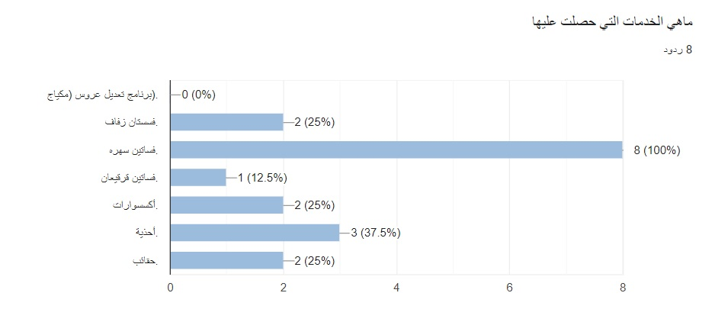

**التوصيات العامة للمشروع:**

1. سيتم إضافة برنامج تثقيفي للعروس (فن المكياج وتصفيف الشعر، اخيار الملابس وألوانها).